المقصورة

المهن

على

السعوديين

57

نطاقات

برنامج

دليل

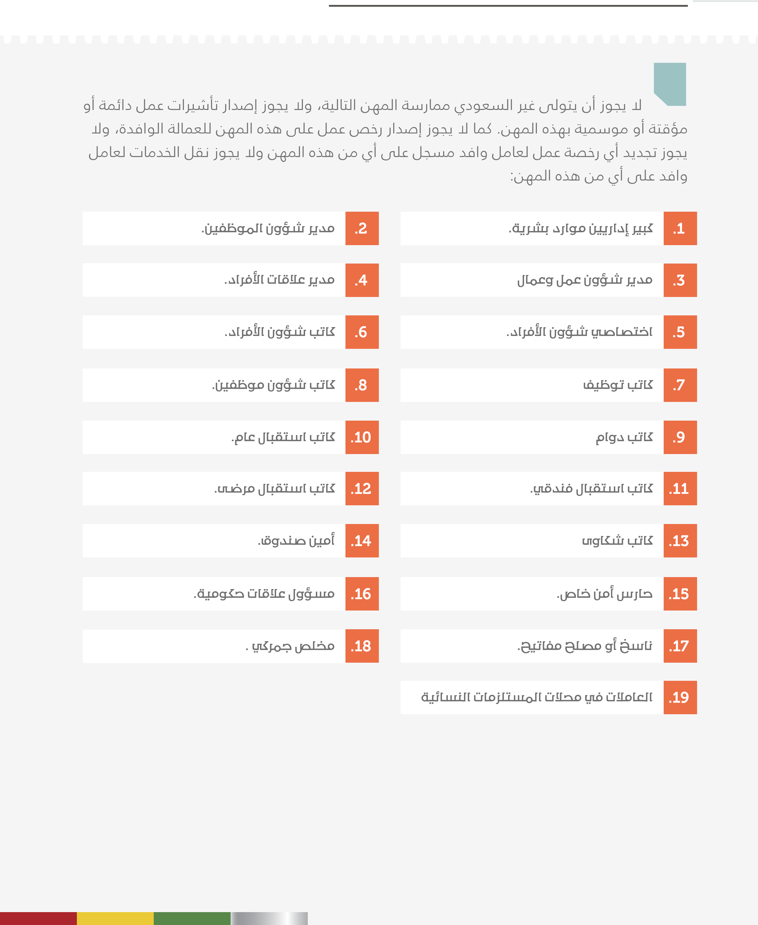المهن المقصورة على السعوديين

58

نطاقات

برنامج

دليل



nitaqat.mlsd.gov.sa

المعلومات

من

لمزيد

الإلكتروني

بزيارة

تفضلوا

موقعنا

نطـــاقـــات

دلـــــيـل

